Wiew Power 2.0
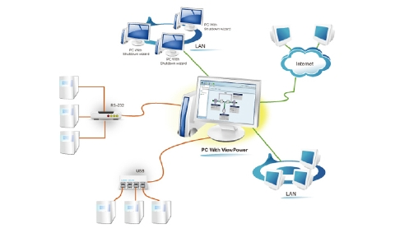
software di gestione e monitoraggio
- Controllo e monitoraggio di uno o più UPS via LAN e INTERNET.
- Aggiornamento software on-line automatico o manuale.
- Analisi grafica della potenza, statistiche eventi, esportazione dello storico dei dati.
- Grafici dinamici in tempo reale di tutti i parametri di funzionamento dell'UPS..
- Shut-down intelligente del S.O. per evitare perdite di dati in caso di prolungata assenza della tensione di rete.
- Notifiche degli allarmi tramite segnale acustico, E-MAIL, SMS.
- Scheduler per la programmazione delle accensioni e spegnimenti dell'UPS.
- Controllo e test in tempo reale o programmabile dell'UPS, delle batterie e degli allarmi.
- Software multilingua
Il software Ups monitoring disponibile in questa pagina è operativo per i sistemi Windows,
Novell, Netware, Linux e Mac OS. Per abilitare la versione FULL, funzionante su tutti gli altri
sistemi operativi, contattate il vostro rivenditore.
Wiew Power
Per UPS Serie Basic, Professional e Professional Plus

Software Download | Operating System Version
Wiew Power for Windows | Windows 2000/2003/XP/Vista/2008 Windows 7/8 e Windows server 2012
Wiew Power for MAC i386 | Mac OS 10.5
Wiew Power for MAC x86-64 | Mac OS 10.6, 10.7, 10.8
Wiew Power for Linux 32 Graphic mode  Wiew Power for Linux 32 Text mode | Redhat linux 7.9
 | Linux Fedora 5
 | Linux Redhat Enterprise AS3, AS5, AS6 (32bit)
 | Linux SUSE 10 (32bit)
 | Linux Ubuntu 8.x, 9.x, 10.x (32bit)
 | Linux OpenSUSE 11.2 (32bit)
 | Linux Debian 5.x, 6.x (32bit)
 | Linux Mint 14.x (32bit)
Wiew Power for Linux 64 Graphic mode  Wiew Power for Linux 64 Text mode | Linux Redhat Enterprise AS6 (64bit)
 | Linux SUSE 10 (64bit)
 | Linux SUSE 10.x (64bit)
 | Linux OpenSUSE 11.2 (64bit)
 | Linux Debian 6.x (64bit)
 | Linux Mint 14.x (32bit)
Wiew Power for Unix | Solaris 10 for x86
User Manual for Windows - MAC - Linux - Unix
Wiew Power for VMWare EXSI | EXSI 5.0
User Manual for VMWare EXSI
Wiew Power for VMWare EXS | EXS 3.5 - 4.1
User Manual for VMWare EXS

